青岛市电子税务局及青岛市电子税务局
（社会保险费系统）用人单位社会保险费缴费操作手册

目前，社会保险费可在青岛市电子税务局或者社会保险费系统进行缴费。青岛市电子税务局适用于正常登录电子税务局办理业务的纳税人或缴费人，社会保险费系统适用于需要缴纳社会保险费的所有单位，包括无法正常登录电子税务局的纳税人或缴费人。通过社会保险费系统缴费的缴费人，需要先注册，然后登录缴费。

一、青岛市电子税务局

1.登录
操作方式:
第一步：进入国家税务总局青岛市电子税务局，点击“登录”按钮。
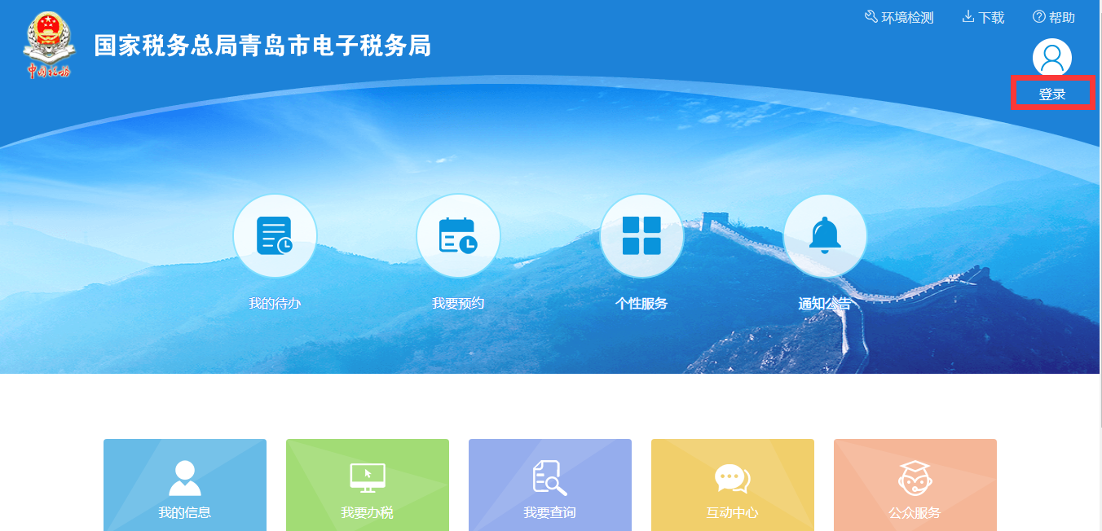
第二步：选择“用户登录”或“证书登录”，输入信息，点击“登录”按钮。
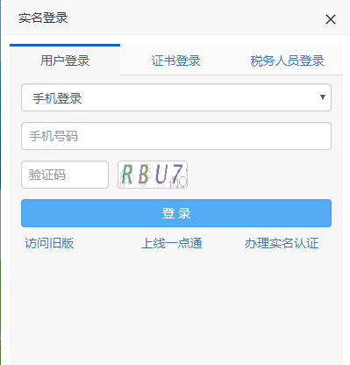

2.单位缴费

2.1. 缴费
操作方式
第一步：进入首页，切换成企业身份后，点击左侧菜单栏“特色业务”-“社会保险费”。
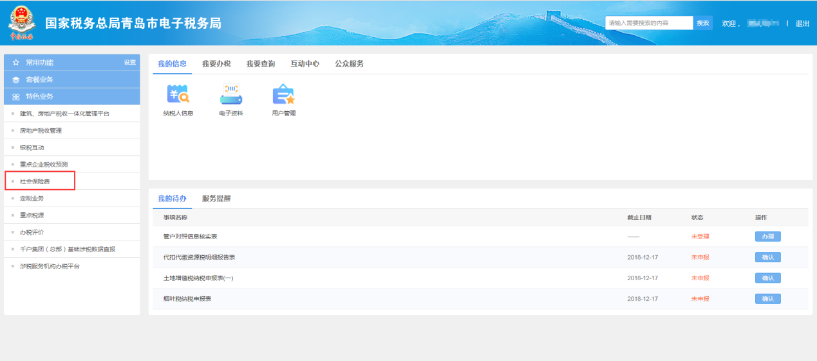
第二步：在“我的待办”中选择要缴费的事项，点击“缴费”。
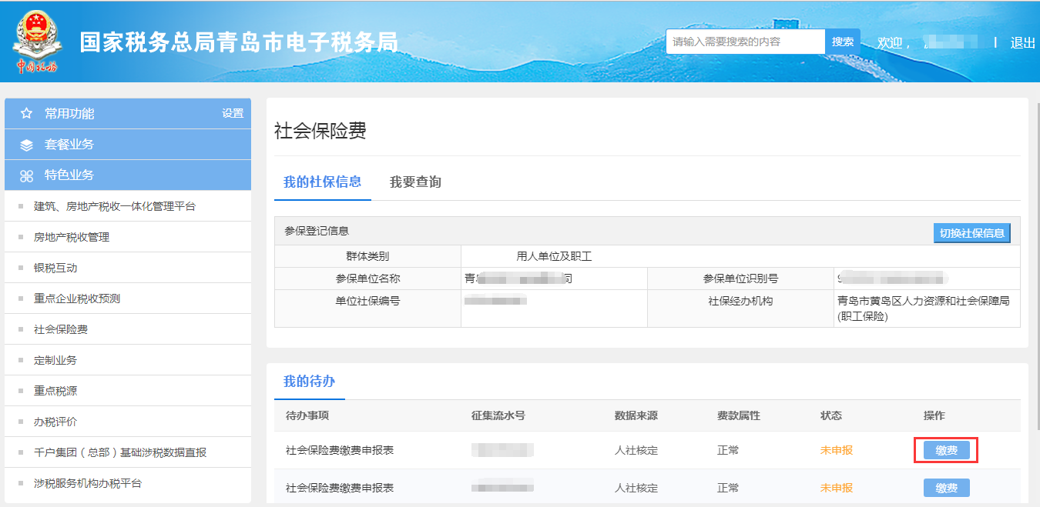
第三步：选择“支付方式”，点击“确定”。
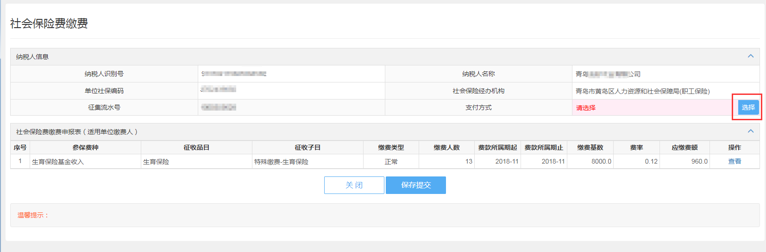
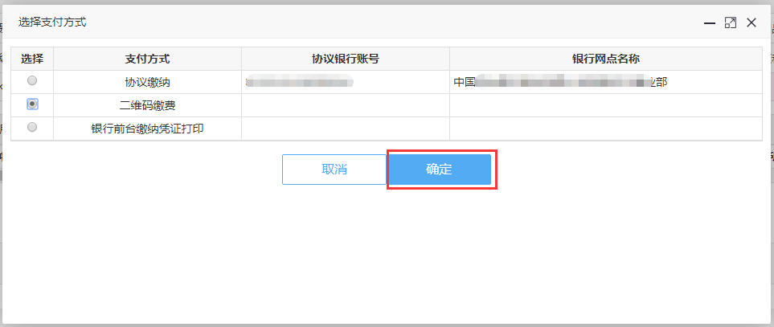
第四步：选择“提交保存”，处理成功。
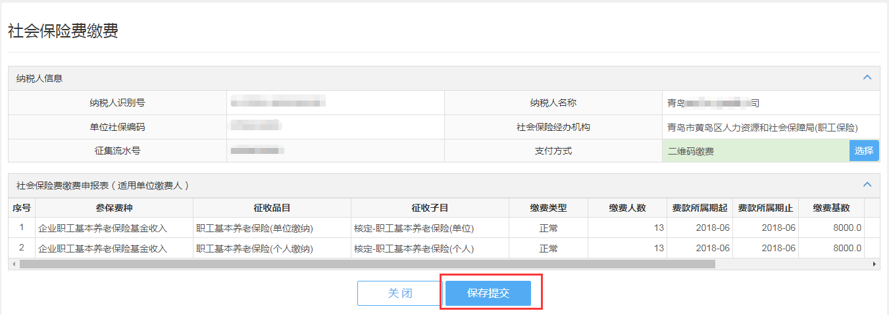
第五步：根据选择的缴费方式，进行缴费。
三方协议扣款结果交易成功。
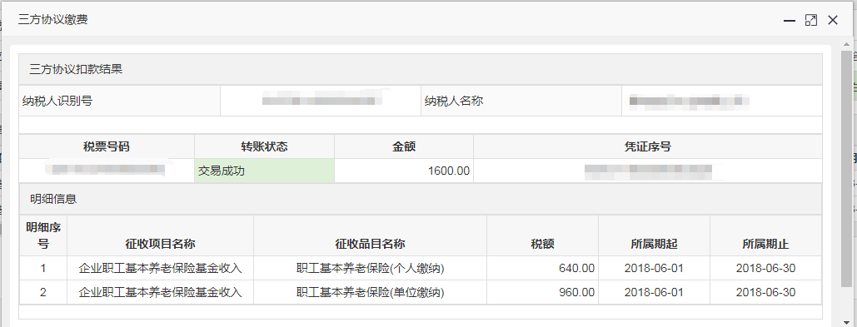
二维码缴费需要扫描二维码进行缴费，目前支持支付宝、微信、银联云闪付支付。
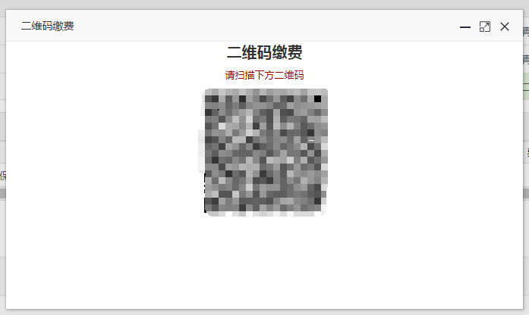
银行前台缴纳凭证打印方式需要打印纸质凭证，前往银行前台缴纳。
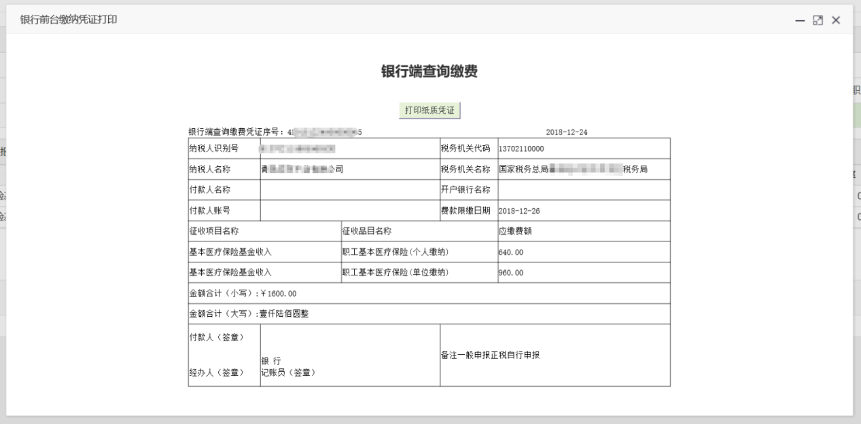

2.2 缴费查询
操作方式
第一步：进入首页，切换成企业身份后，点击左侧菜单栏“特色业务”-“社会保险费”。
第二步：选择“我要查询”，点击“缴费查询”。
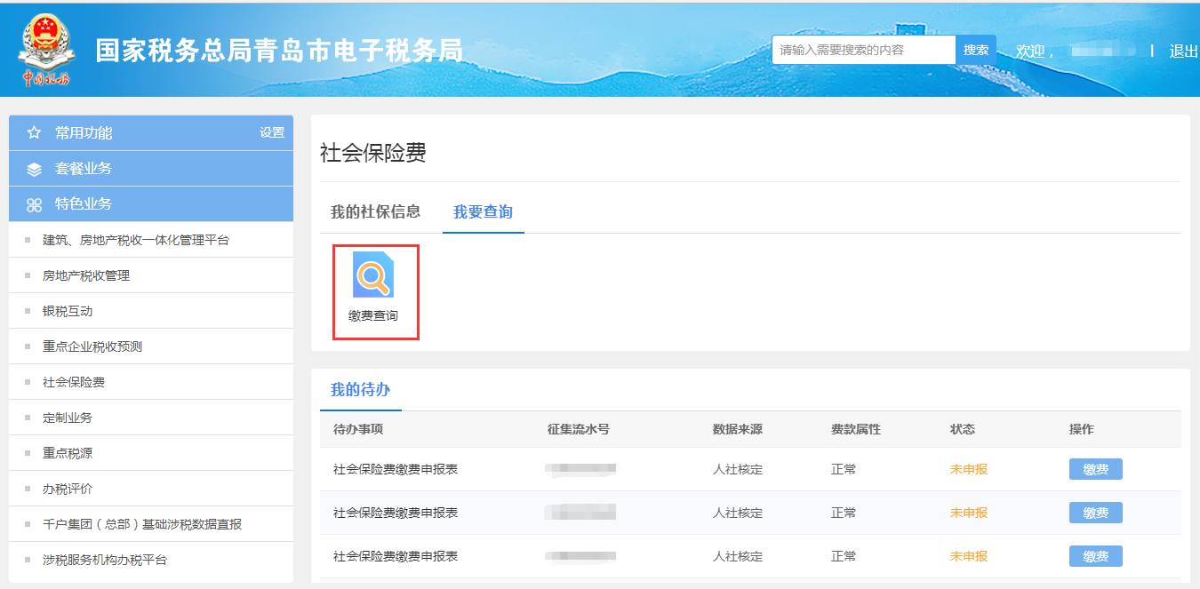
第三步：选择要缴费的事项，点击“缴费”。
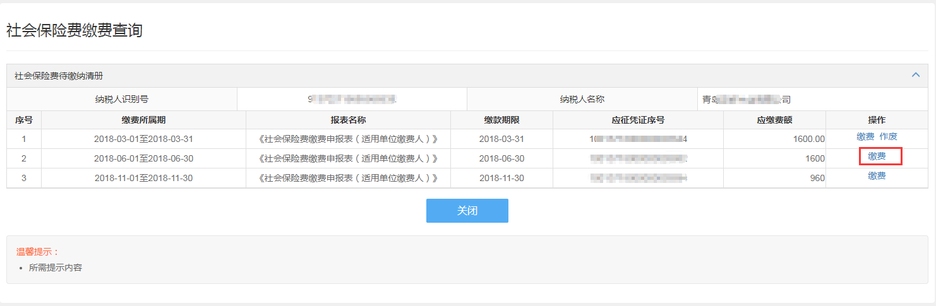
选择缴费方式，点击确定，进行缴费。
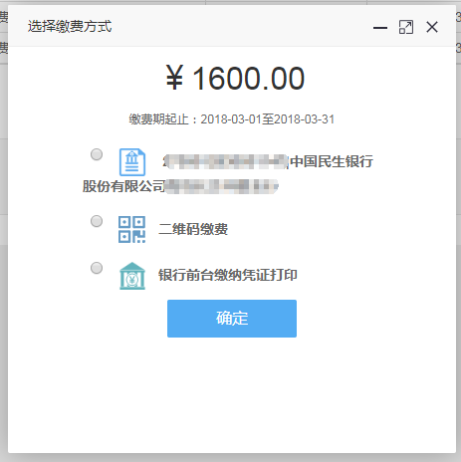
本次以二维码缴费和银行前台缴纳凭证打印两种方式为例。
三方协议扣款结果交易成功。
二维码缴费需要扫描二维码进行缴费，目前支持支付宝、微信、银联云闪付支付。
银行前台缴纳凭证打印方式需要打印纸质凭证，前往银行前台缴纳。

2.3 作废
操作方式
第一步：进入首页，切换成企业身份后，点击左侧菜单栏“特色业务”-“社会保险费”。
第二步：选择“我要查询”，点击“缴费查询”。
第三步：选择要作废的事项，点击“作废”。
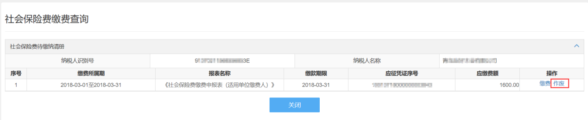
点击“确定”，作废成功。
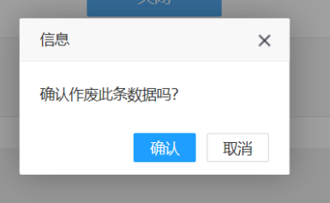
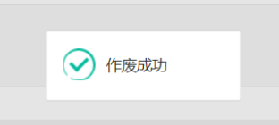

二、青岛市电子税务局社会保险费系统

1. 注册及登录

1.1注册
操作方式:
第一步：进入国家税务总局青岛市电子税务局（社会保险费系统），点击“登录”按钮。
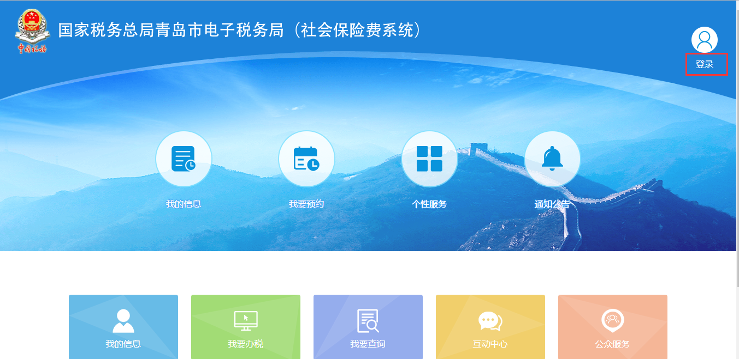
第二步：点击 “社会保障编号注册”，弹出“社保编号注册”界面，选择社保编号类型为“用人单位”，输入相对应信息，点击“下一步”按钮。
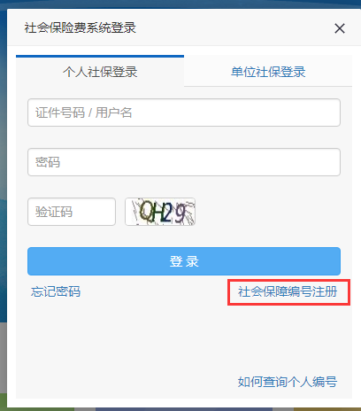
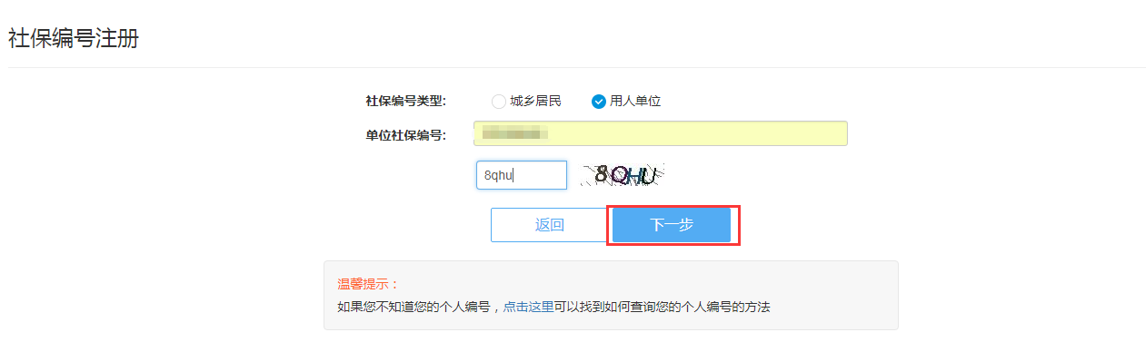
第三步：在弹出的界面中，完善人员基本信息。点击“下一步”按钮，确认信息是否正确。点击“下一步”按钮。
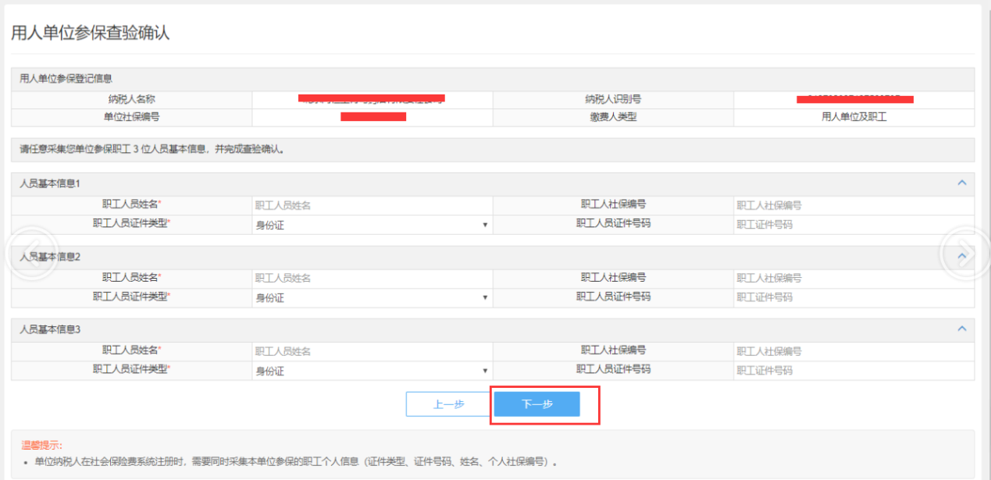
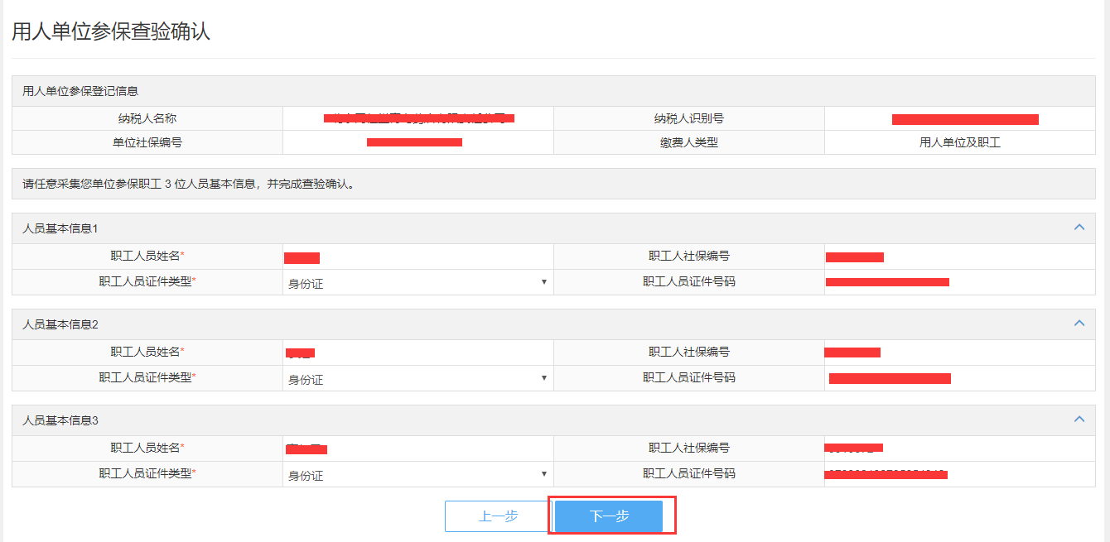
第三步：在弹出的界面中，输入相应信息，点击“确认注册”。注册成功。
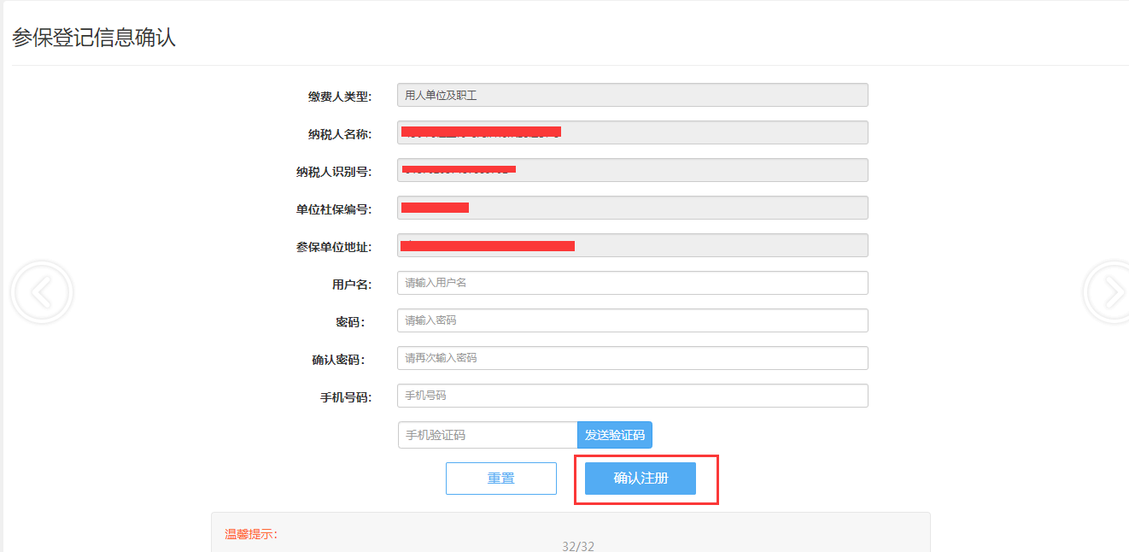

1.2登录
操作方式:
第一步：进入国家税务总局青岛市电子税务局（社会保险费系统），点击“登录”按钮。
第二步：选择“单位社保登录”，输入相关信息，点击“登录”按钮。
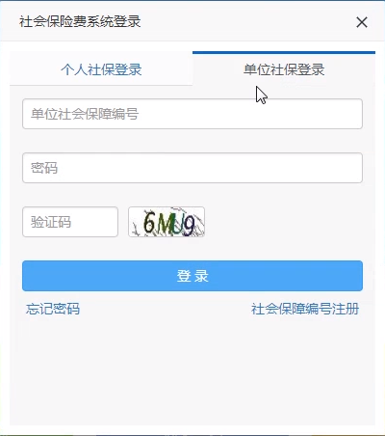

2.单位缴费

2.1 缴费
操作方式
第一步：登录后进入首页，在“我的待办”中选择要缴费的事项，点击“缴费”。
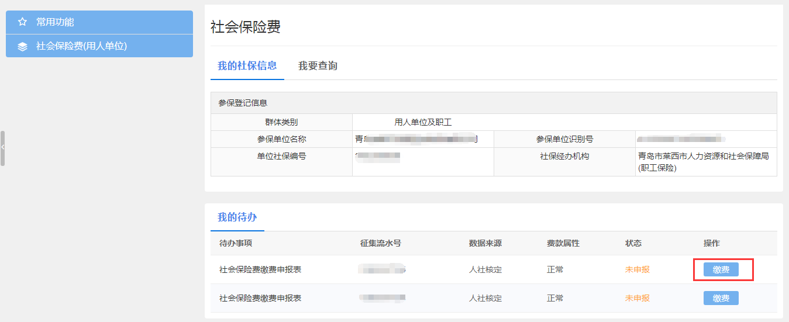
第二步：选择“支付方式”，点击“确定”。
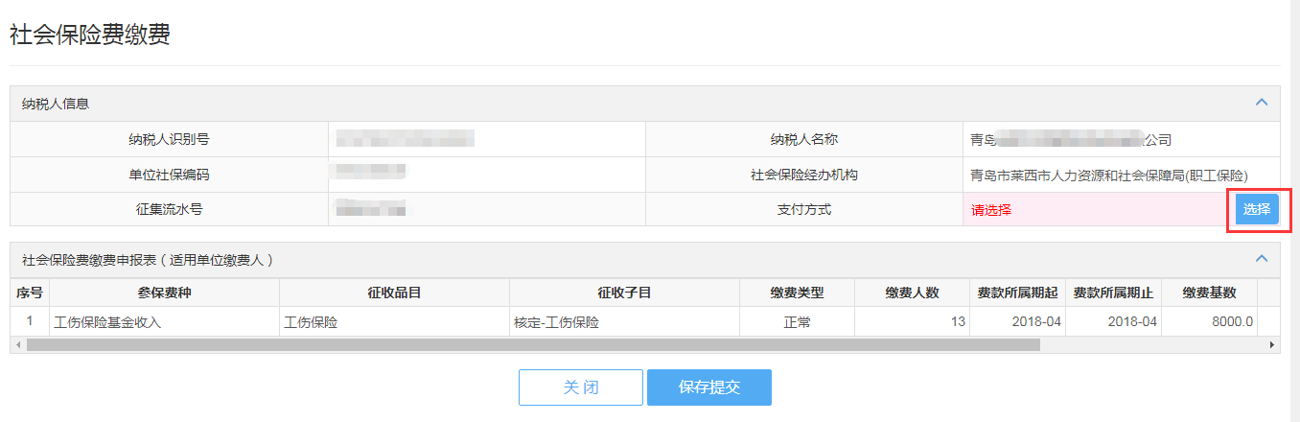
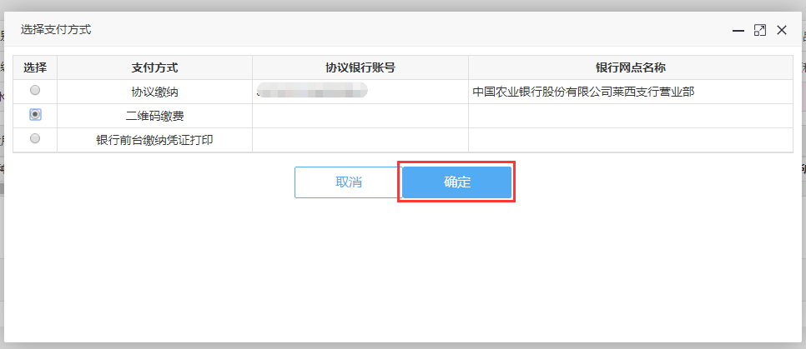
第三步：选择“提交保存”，处理成功。
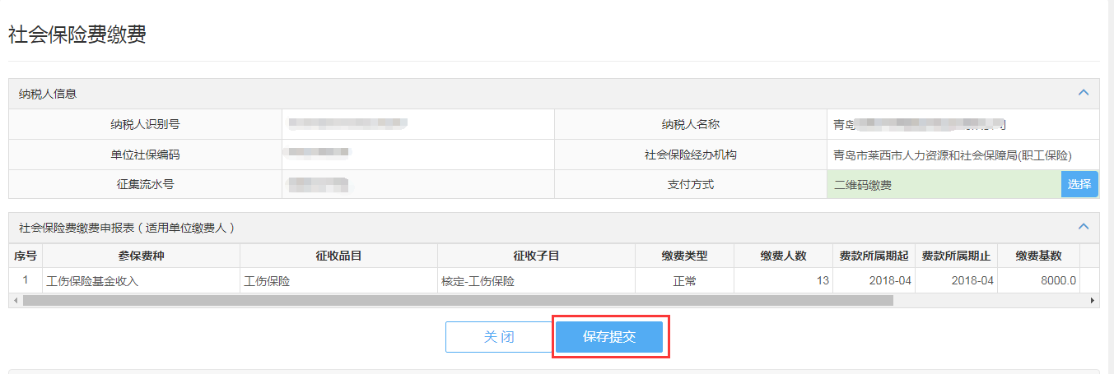
第四步：根据选择的缴费方式，进行缴费。本次以二维码缴费和银行前台缴纳凭证打印两种方式为例。
二维码缴费需要扫描二维码进行缴费，目前支持支付宝、微信、银联云闪付支付。
银行前台缴纳凭证打印方式需要打印纸质凭证，前往银行前台缴纳。

2.2 缴费查询
操作方式
第一步：登录后进入首页，选择“我要查询”，点击“缴费查询”。
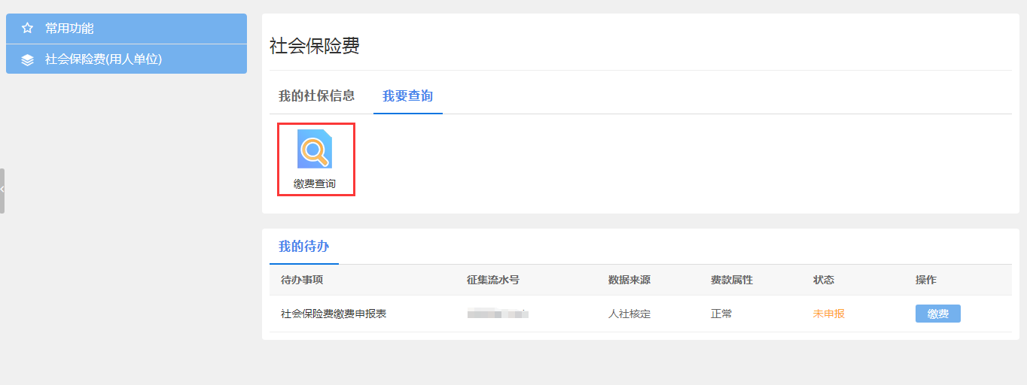
第二步：选择要缴费的事项，点击“缴费”。
选择缴费方式，点击确定，进行缴费。
本次以二维码缴费和银行前台缴纳凭证打印两种方式为例。
二维码缴费需要扫描二维码进行缴费，目前支持支付宝、微信、银联云闪付支付。
银行前台缴纳凭证打印方式需要打印纸质凭证，前往银行前台缴纳。

2.3 作废
操作方式
第一步：登录后进入首页，选择“我要查询”，点击“缴费查询”。
第二步：选择要作废的事项，点击“作废”。
点击“确定”，作废成功。

